(19-25 Апреля 2022)
Индекс
Главное 2
❖ Президент Диас-Канель и Эво Моралес провели собеседование на Кубе 2
❖ Кубинские медики поделятся опытом в Дании 3
❖ Действительность миграционных соглашений между Кубой и США 4
❖ Активисты из 15 стран прибудут на Кубу на празднование Первомая 6
❖ Историки утверждают о сохранении гегемонистских интересов США против Кубы 7
❖ Куба отмечает Международный день памятников и исторических мест 8
Международные отношения 8
❖ Премьер-министр Доминики прибыл с официальным визитом на Кубу 8
❖ Премьер-министр Белиза посетит Кубу 10
❖ Делегация Вьетнама посетила представление Национального балета Кубы 11
❖ Куба доставила в Сирию экземпляр поэмы Абдала на арабском языке 12
Экономическая и торговая блокада США против Кубы 13
❖ Мир требует прекращения блокады США против Кубы 13
❖ Глобальная активность за снятие блокады США против Кубы 14
❖ Министр иностранных дел Кубы подчеркивает ясность мира в отношении блокады США 16
Двусторонние отношения 17
❖ Посол Кубы посетил офис телеканала RT в Москве 17
❖ Посол Кубы в России провел встречу с депутатами Московской областной Думы 18

Главное

Президент Диас-Канель и Эво Моралес провели собеседование на Кубе
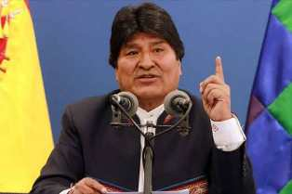
Гавана, 25 апреля.- Президент Кубы Мигель Диас-Канель провел собеседование здесь с бывшим президентом Боливии Эво Моралесом, которому выразил удовлетворение спасением демократии в той стране, прерванной путчем в 2019 году.
Во Дворце Революции, резиденции исполнительной власти, глава государства отметил активную деятельность, которую боливийский лидер проявляет на благо своего народа, и приветствовал успехи правительства во главе с Луисом Арсе.
Согласно репортажу по национальному телевидению, в контакте Диас-Канель подтвердил, что его страна получила знаки любви и поддержки со стороны Боливии перед лицом сложной ситуации, вызванной усилением блокады со стороны Соединенных Штатов и их жесткой кампанией в СМИ с намерением попытаться уничтожить революцию.
Он также проинформировал посетителя о стратегиях решения этих проблем, а также о борьбе с пандемией Covid-19 и особо отметил подвиг национальной науки, способной создать и произвести пять вакцин-кандидатов, три из которых уже одобрены, и позволили контролировать болезнь.
После встречи Моралес выразил прессе свою радость по поводу возвращения на остров в рамках XXX Международной книжной ярмарки в Гаване: «приезд на Кубу всегда дает много сил, энергии для его борьбы за жизнь и за человечество», утверждал он.
О книге Эво: «Операция Спасение. Геополитический сюжет за 365 дней испанского экономиста и академика Альфредо Серрано указывает на то, что этот текст, представленный в субботу в культурном учреждении Дом Америки, показывает, что государственный переворот был направлен на то, чтобы ниспровергнуть модель социальных преобразований в его стране».
«Мы надеемся, что боливийское правосудие в сопровождении международного сообщества отомстит заговорщикам», сказал Эво Моралес. (Пренса Латина)

Кубинские медики поделятся опытом в Дании

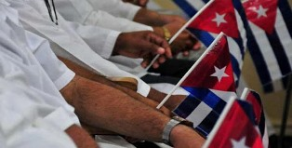

Копенгаген, 25 апреля.- Доктор Нильда Корриа и медсестра Марибель Чакон прибыли в эту столицу, чтобы поделиться с различными слоями датского общества опытом Кубы в области международной солидарности в вопросах здравоохранения.
Оба специалиста участвовали в медицинских бригадах контингента Генри Рив, которые побывали в десятке стран на нескольких континентах для поддержки борьбы с пандемией Covid-19, за что представят властям, парламентариям, профсоюзным деятелям, молодежи и общественным активистам опыт этой гуманистической работы.
В заявлении для агентства PrensaLatina посол Кубы в Дании Роджер Лопес подчеркнул важность двухнедельного визита, организованного и продвигаемого Ассоциацией датско-кубинской дружбы.
Это инициатива, которая позволит предать гласности этот подвиг Кубы в Копенгагене и других городах на основе свидетельств из первых рук, которые будут представлены в учебных центрах, медицинских учреждениях, ратушах, помещениях профсоюзов и других местах, уточнил он.
По словам Лопеса, впервые у датчан будет возможность приветствовать и обменяться мнениями с членами контингента Генри Рив, созданного в 2005 году историческим лидером кубинской революции Фиделем Кастро.
«Наша страна предложила миру свою солидарность и демонстрирует замечательные результаты в сфере здравоохранения, подтвержденные в контексте Covid-19 производством собственных вакцин и иммунизацией 90 процентов населения. И все это, несмотря на жестокие экономические, коммерческие и финансовые условия блокады со стороны Соединенных Штатов», подчеркнул он.
По мнению Свена Эрика, президента Ассоциации Дружбы, присутствие этих врачей поддержит усилия по распространению реальности крупнейшего из Антильских островов, которой так манипулируют и искажают СМИ.
Те из нас, кто хорошо знает Кубу в Дании, любят ее за ее гуманистические ценности и ее идеи, но в прессе и в политической сфере о ней не перестают лгать, отсюда и актуальность этого визита, — сказал он корреспонденту агентства PrensaLatina. (Пренса Латина)

Действительность миграционных соглашений между Кубой и США
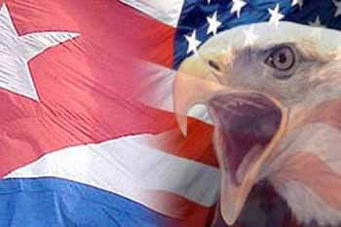
Вашингтон, 22 апреля.- Заместитель министра иностранных дел Кубы Карлос Фернандес де Коссио подчеркнул важность миграционных соглашений с Соединенными Штатами в раунде начавшихся накануне переговоров по этому вопросу.
Фернандес де Коссио, возглавляющий кубинскую делегацию на официальных переговорах, заявил в Twitter, что соглашения действительны и устанавливают обязательства для обоих правительств.
Заместитель министра иностранных дел архипелага заверил, что эти двусторонние рамки обязывают обе стороны гарантировать, что миграция является законной, упорядоченной и безопасной.
Недавно вице-министр иностранных дел Хозефина Видаль заявила в интервью иностранным СМИ, что эти соглашения имеют большое значение, поскольку они не соблюдаются и порождают миграционные пики, увеличивающиеся за счет усиления принудительных мер и препятствий для консульских услуг.
В эту среду из Панама-Сити, где проходит региональный диалог по миграции, министр внутренней безопасности (DHS, на английском языке) Соединенных Штатов Алехандро Майоркас заявил, что в этом раунде переговоров обе страны изучат возможность возобновление действия этих соглашений.
По данным Управления таможенного и пограничного контроля США, за последние шесть месяцев было арестовано 79 800 кубинцев.
Со своей стороны, кубинские власти сообщили, что в этом году морским и воздушным транспортом было возвращено 1680 граждан из США, Мексики, Багамских и Каймановых островов.
Вдохновленные Кубинским законом об урегулировании, единственным в своем роде в мире, многие граждане присоединяются к незаконным миграционным маршрутам в Центральной Америке, где они подвергаются насилию, мошенничеству и коррупции со стороны групп, занимающихся торговлей наркотиками или торговлей людьми. (Пренса-Латина)

Активисты из 15 стран прибудут на Кубу на празднование Первомая
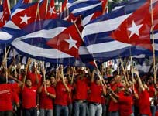
Гавана, 21 апреля.- Куба примет около 180 активистов из 15 стран, принадлежащих к группам солидарности с островом, которые примут участие в мероприятиях по случаю Первомая.
По данным Кубинского института дружбы с народами (ICAP), посетители принадлежат к бригадам «Примеро де Майо» и «Эрнесто Че Гевара», которые будут отмечать Международный день трудящихся вместе с народом Кубы.
Гости также присоединятся к Международной встрече солидарности с Кубой, которая пройдет с 30 апреля по 2 мая.
По данным ICAP, обе бригады состоят из 180 человек, но эта цифра и численность представленных стран может возрасти из-за заявок на участие.
В группу «PrimerodeMayo» войдут около 140 человек из США, Бразилии, Южной Африки, Германии, Аргентины, Чили, Колумбии, Испании, Мексики, Вьетнама и других стран.
С другой стороны, бригада «Эрнесто Че Гевара» соберет 35 канадцев, заверил источник.
Программа включает посещение Центра Фиделя Кастро Рус и научных учреждений, обмены с населением и представителями организаций, а также дань уважения героям Кубы в других провинциях страны.
В этом году карибская нация снова отметит Первомай традиционными демонстрациями в столице и основных городах, приостановленные в 2020 и 2021 годах из-за пандемии Covid-19. (Пренса Латина)

Историки утверждают о сохранении гегемонистских интересов США против Кубы
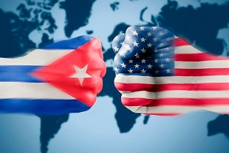
Пинар-дель-Рио, Куба, 22 апреля.- Гегемонистские интересы Соединенных Штатов по отношению к Кубе сохранятся с течением времени, считают ученые, принимающие участие в XXIV Национальном историческом конгрессе в этом западном городе.
Лауреат Национальной премии Франсиска Лопес вместе с другими исследователями считает, что эта политика каждый раз направлена ​​нато, чтобыспровоцироватьвнутренниевзрывы, инапомнилаособытиях, зафиксированных 11 июлявнесколькихпровинциях.
Существует линия преемственности, хотя и с особенностями в конкретных ситуациях, в которых присутствует невозможность смириться с банкротством североамериканской гегемонии в этой части мира и, следовательно, необходимость уничтожить то, что представляет собой Революция.
Около 80 делегатов присутствуют на собрании, проводимом в Университете Эрманоса Саиса в Пинар-дель-Рио, где будут обсуждаться темы, связанные с кубинским революционным процессом с 1868 по 1959 год; политические и экономические преобразования, образовательные и культурные процессы революционного периода.
Конклав, спонсируемый Союзом историков Кубы, спонсируется Министерством культуры, Академией истории Кубы, Институтом истории Кубы, Управлением по историческим вопросам Государственного совета и другими престижными учреждениями страны.
Начало сессий XXIV Национального исторического конгресса, завершающегося 23 апреля, приветствовал председатель Национальной ассамблеи народной власти Эстебан Лазо, который подчеркнул историческое наследие Кубы и ее народа. (Пренса Латина)

Куба отмечает Международный день памятников и исторических мест
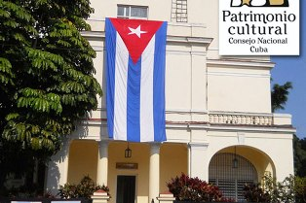
Гавана, 19 апреля.- Министр культуры Кубы Альпидио Алонсо напомнил о праздновании Международного дня памятников и исторических мест, вручив награды за их сохранение и реставрацию.
В своем аккаунте в социальной сети Twitter упомянул о наградах, ежегодно присуждаемых Национальным советом по культурному наследию в знак признания богатства страны в этой области и вдохновения ценить настоящее и строить будущее.
Дата была учреждена Организацией Объединенных Наций по вопросам образования, науки и культуры в 1984 году для содействия популяризации и осознанию разнообразия наследия человечества.
Это живая память о нашем прошлом. Давайте защитим его, чтобы оно оставалось живым в будущем, призвала международная организация в социальной сети в день, который в этом году отвечает девизу "Наследие и климат". (Пренса Латина)

Международные отношения

Премьер-министр Доминики прибыл с официальным визитом на Кубу
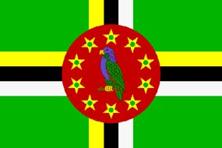
Гавана, 25 апреля.- Премьер-министр Доминики Рузвельт Скеррит прибыл в это воскресенье на Кубу с официальным визитом, в ходе которого проведет переговоры с властями этой страны и другие мероприятия.
В столичном международном аэропорту Хосе Марти заместитель министра иностранных дел (Minrex) Хозефина Видаль приветствовала главу отдела финансов, устойчивости, экономики, инвестиций, планирования, устойчивого развития, телекоммуникаций и радиовещания Доминики.
Глава Доминиканской Республики заявил прессе, что Куба является примером солидарности для всего мира, позицию, которую, по его словам, он поддерживает, несмотря на проблемы, вызванные усилением экономической, торговой и финансовой блокады Соединенных Штатов.
«Каждый раз, когда я приезжаю, я горжусь тем, что нахожусь в стране смелых людей, и моя приверженность кубинской революции и ее народу укрепляется», — сказал он.
«Фидель Кастро всегда говорил нам, что мы можем вести переговоры обо всем, кроме принципов, и приятно знать, что этот великий урок остается у нынешнего президента Мигеля Диас-Канеля», добавил он.
Согласно запланированной повестке дня, во вторник Скеррит проведет переговоры с Диас-Канелем во Дворце Революции, где находится правительство, и получит Орден Хосе Марти, высшую награду страны.
Он также примет участие в международном конгрессе BioHabana 2022, который проходит с сегодняшнего понедельника в кубинской столице.
По сообщению источника Министерства иностранных дел Кубы, обмен официальными визитами между высокопоставленными должностными лицами обоих правительств является частью двусторонней повестки дня, что позволило выявить новые области, представляющие взаимный интерес, и разработать новые проекты сотрудничества. (Пренса Латина)

Премьер-министр Белиза посетит Кубу
Гавана, 25 апреля.- Премьер-министр Белиза Джон Антонио Брисеньо совершит официальный визит на Кубу, начиная со следующей среды, сообщило сегодня Министерство иностранных дел (Minrex).
Во время своего пребывания глава отдела финансов, экономического развития и инвестиций этой Центральноамериканской страны с карибскими берегами проведет переговоры с кубинскими властями и другие мероприятия.
Кубу и Белиз связывают исторические узы единства, основанные на принципах солидарности, дружбы, благодарности и полной поддержки.
Медицинское сотрудничество является одним из основных аспектов сотрудничества между двумя странами с 1994 года.
Кроме того, благодаря сотрудничеству в области образования несколько сотен белизских студентов получили высшее образование на Кубе, в основном в области медицины. (Пренса Латина)

Делегация Вьетнама посетила представление Национального балета Кубы
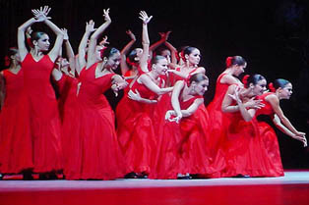
Гавана, 25 апреля.- Куба и Вьетнам сегодня укрепили узы культурной дружбы после визита высокопоставленной делегации этой азиатской страны на представление Национального балета Кубы.
Представительство братского народа посетило зал Авельянеда Национального театра в составе Ха Тхи Нга, члена ЦК Коммунистической партии Вьетнама, депутата Национального собрания и председателя Союза женщин Вьетнама; Тран Тхи Хуонг, вице-президент этой организации.
В антракте оба чиновника встретились с прима-балериной Виенгсай Вальдес, генеральным директором Национального балета Кубы, а также с членами его Национального комитета: Нгуен Тхи Хоай Линь, Нгуен Тхи Вьет Ха и Хоанг Ле Куен.
Вальдес подробно рассказал о работе актерского состава «Культурное наследие нации», в частности, о репертуаре труппы и ее тщательной подготовке к интерпретации таких произведений, как те, которые составляли программу: «Облик красного», «Симфония для девяти мужчин» и «Час девятый, самая свежая премьера группы.
Делегацию дополняли посол Социалистической Республики Вьетнам на Кубе Ле Тхань Тунг и первый секретарь по культуре, печати и делам массовых организаций этой дипломатической миссии Нгуен Тхи Хыонг Джанг.
Со стороны Кубы также присутствовали Тереза ​​АмарельБуэ, генеральныйсекретарьФедерациикубинскихженщин; ОсмайдаЭрнандесБеленьо, членНациональногосекретариатаFMC, Дания Родригес Гутьеррес, официальный представитель по международным связям; и Нерейда Лопес Лабрада, директор Национального театра Кубы. (Пренса Латина)

Куба доставила в Сирию экземпляр поэмы Абдала на арабском языке
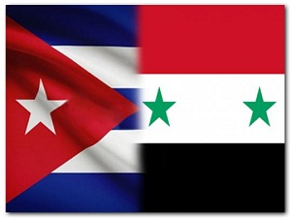
Дамаск, 21 апреля.- Арабская версия поэмы «Абдала» национального героя Кубы Хосе Марти была доставлена ​​посольствомКарибскогоостровавНациональнуюбиблиотекуимениАль-Асадаэтойлевантийскойнации.
Глава дипломатической миссии Мигель Порто вручил подарок во время встречи с директором библиотеки Иядом Мешедом, который поблагодарил за жест и назвал этот подарок ценным для своего центра.
Порто объяснил, что эта версия была разработана и напечатана Ассоциацией иорданско-кубинской дружбы в сотрудничестве с другими друзьями карибской нации, и предлагает обзор жизни и работы Апостола и подчеркивает его любовь к арабскому миру.
В ходе встречи состоялся обмен мнениями, подчеркнувшими исторические узы дружбы между народами Кубы и Сирии, а также осуждена несправедливая блокада, навязанная обоим народам Соединенными Штатами за защиту своего суверенитета.
И дипломат, и директор библиотеки рассматривали культуру как мост, сокращающий расстояния и укрепляющий связи между двумя нациями и народами.
Как пояснил Мешед, библиотека ни разу не закрыла свои двери за эти 11 лет войны, несмотря на то, что неоднократно становилась объектом террористических атак, и что ее купола и внешняя структура в настоящее время восстанавливаются.
После встречи посол острова посетил некоторые помещения центра и ознакомился с работами по реставрации, консервации и оцифровке для сохранения нематериального наследия, которым дорожит учреждение. (Пренса Латина)

Экономическая и торговая блокада США против Кубы

Мир требует прекращения блокады США против Кубы
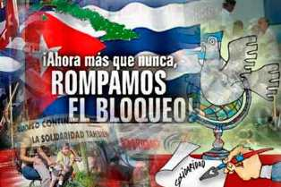
Гавана, 25 апреля.- Кубинцы, живущие за границей, и поддерживающие их люди из нескольких стран требуют прекращения блокады острова Соединенными Штатами.
Накануне, в новый день поддержки Кубы, в американском городе Нью-Йорк активисты присоединились к крику «Куба да, блокада нет!». Об этом сообщил в своем аккаунте в Twitter генеральный директор по консульским вопросам и кубинским резидентам за рубежом Эрнесто Соберон, созванный инициативой «Мосты любви».
Также в Гватемале, Мексике и других странах Латинской Америки люди требовали окончательного снятия осады Вашингтона.
Из Тимора-Лешти Ассоциация дружбы этого народа с Кубой призвала администрацию демократа Джо Байдена положить конец блокаде и враждебной политике его правительства.
В Милане, Италия, соотечественники и поддерживающие друзья выражают свою поддержку острову против агрессивности Белого дома, и подобные демонстрации проходят в городах Майами и Портленд в США; Ванкувер и Торонто, Канада.
Накануне в городе Портленд американского штата Орегон члены организаций солидарности потребовали прекратить враждебность правительства США, действия, которые они охарактеризовали как жестокие, бесчеловечные и преступные.
Участники также потребовали возвращения незаконно оккупированной территории в Гуантанамо, где эта северная держава содержит военную базу против воли народа и правительства Кубы, и снятия ограничений на поездки на остров, которые тяготят американцев, в том числе представили и другие требования.
Вашингтон ввел жесткую блокаду карибской нации на протяжении более шести десятилетий, которая была усилена более чем 240 мерами, продиктованными администрацией Дональда Трампа (2017–2021 годы), 55 из них — в разгар пандемии Covid-19.
Нынешняя администрация США во главе с демократом Джо Байденом сохраняет эту политику в силе, несмотря на обещания перемен во время его президентской кампании. (Пренса Латина)

Глобальная активность за снятие блокады США против Кубы
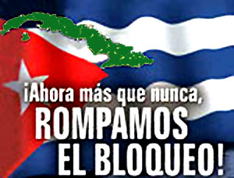
Вашингтон, 25 апреля.- Активисты в Соединенных Штатах и ​​из разных городов мира в воскресенье потребовали прекращения блокады Кубы, которую правительства США поддерживают, чтобы задушить ее экономику и затронуть кубинские семьи.
Демонстрации прошли в городах Майами и Портленд, в США, в Ванкувере и Торонто, в Канаде, в Мексике и других странах, продвигаемые проектом «Мосты любви» под руководством кубинско-американского профессора Карлоса Лазо.
Канадские активисты призвали в соцсетях встретиться возле консульства США в Торонто, а в Ванкувере они проехали на машинах по некоторым из главных проспектов этого города с посланием о неприятии принудительных мер Вашингтона.
Согласно программе, караван в городе Майами на автомобилях продвигался по проспектам с обращением об отказе от карательных мер Белого дома с требованием, среди прочего, устранения препятствий для отправки денежных переводов и воссоединения семей.
Кубинцы и американские друзья Кубы в очередной раз призывали президента Джо Байдена выполнить свое предвыборное обещание изменить политику своего предшественника Дональда Трампа (2017-2021 гг.) в отношении крупнейшего из Антильских островов.
Согласно кубинским властям, с момента вступления в должность президента США республиканец Дональд Трамп усилил осаду острова, предприняв более 243 мер, чтобы увеличить лишения населения острова и попытаться подорвать внутренний порядок на Кубе.
Администрация Байдена (демократическая) поддерживает эту политику в отношении острова и избегает возобновления диалога, инициированного правительством Барака Обамы, вице-президентом которого он был.
По мнению некоторых американских политологов, Байден придерживается ложного убеждения, что, напав на своих южных соседей, он сможет лишить поддержки тех секторов Флориды, которые склоняются к республиканцам.
Такое поведение, по мнению активистов, неудивительно, поскольку в Соединенных Штатах политика в отношении Кубы во многом направляется влиятельным сектором наиболее консервативных кубинских американцев в Майами, которые уже строят планы нанести ущерб кубинскому населени.
Активисты, поддерживающие призыв группы солидарности, которая работает над объединением усилий людей доброй воли, без различия политических убеждений, против блокады, осудили подготовку акций, направленных против караванов, которые Пуэнтес-де-Амор организует каждый месяц.
Хотя 3 февраля 1962 года президент Соединенных Штатов Джон Ф. Кеннеди оформил экономическую, торговую и финансовую блокаду Кубы, принудительные меры против острова относятся к 1959 году. (Пренса Латина)

Министр иностранных дел Кубы подчеркивает ясность мира в отношении блокады США
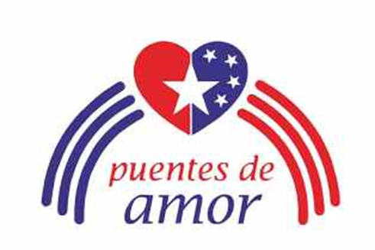
Гавана, 25 апреля.- Министр иностранных дел Кубы Бруно Родригес отметил непреодолимое требование против блокады, введенной Соединенными Штатами против его страны на протяжении более шести десятилетий.
В его аккаунте в Твиттере в заголовке говорится об успехе призыва к инициативе солидарности PuentesdeAmor, возглавляемой американцем кубинского происхождения Карлосом Ласо, в разных широтах.
«Мосты любви» с нашим народом множатся во всем мире, написал министр иностранных дел Родригес, подчеркнув, что «друзья, соотечественники и организации солидарности требуют прекращения политики притеснений, преследований и удушения против Кубы».
Крик #EliminaElBloqueo очевиден и подавляющ, указал он в этой социальной сети.
Мексика, Финляндия, Швеция, Канада, Гватемала, Ямайка, Гвинея-Бисау, Тунис, Тимор-Лешти и Италия — вот некоторые из стран, где в это воскресенье проводились демонстрации, караваны транспортных средств и другие акции с требованием к правительству Соединенных Штатов о прекращении враждебности против Кубы.
«Мы не собираемся останавливаться, пока не будут сняты эти санкции, в стремлении американцев, кубинцев, разных вероисповеданий и идеологий, мы все будем бороться за прекращение блокады и за строительство «Мостов Любви» между народами Кубы и Соединенных Штатов Америки, заверил Карлос Ласо, основатель «PuentesdeAmor». (Пренса Латина)

Двусторонние отношения

Посол Кубы посетил офис телеканала RT в Москве
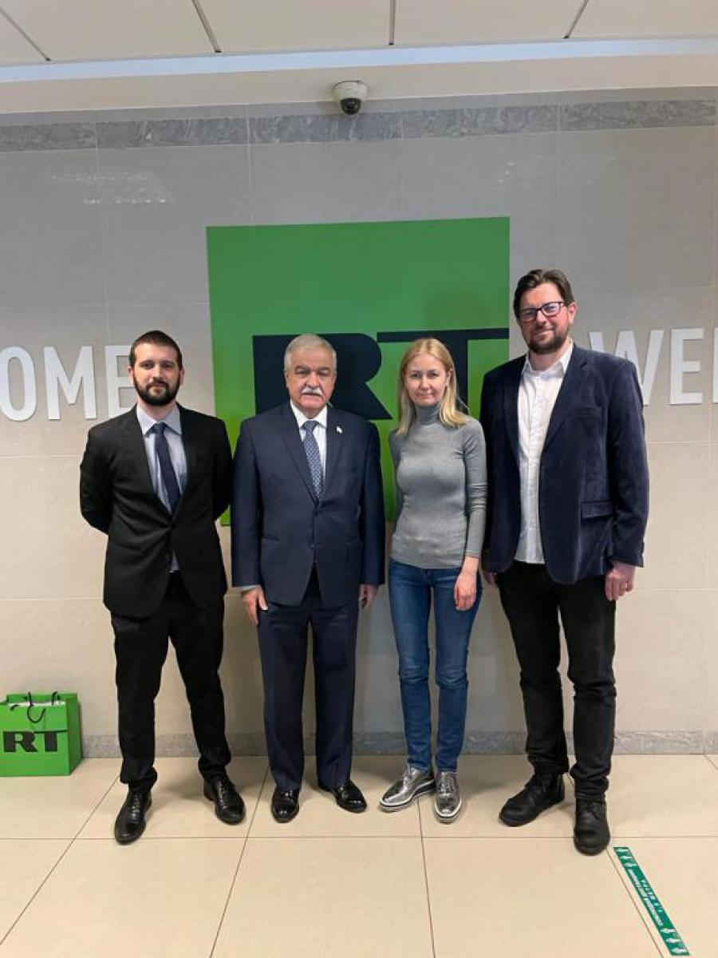
Москва, 19 апреля. – Посол Кубы в Российской Федерации Хулио Гармендия Пенья был принят в штаб-квартире телеканала RT директором испанской секции Викторией Воронцовой.
В ходе встречи они обсудили масштабы и признание RT en Español в Латинской Америке, особенно на Кубе, а также проекты съемок программ в нашей стране. Также обсуждалась международная ситуация и цензура, которую российские СМИ получили от Запада в результате спецоперации на Украине.
В конце визита посол осмотрел объекты и пообщался с некоторыми журналистами и продюсерами канала.
С российской стороны присутствовали заместитель директора канала по испанскому языку Александр Лучанинов, а с кубинской – третий секретарь Адриан Ривас Гутьеррес. (Посольство Кубы в РФ)

Посол Кубы в России провел встречу с депутатами Московской областной Думы
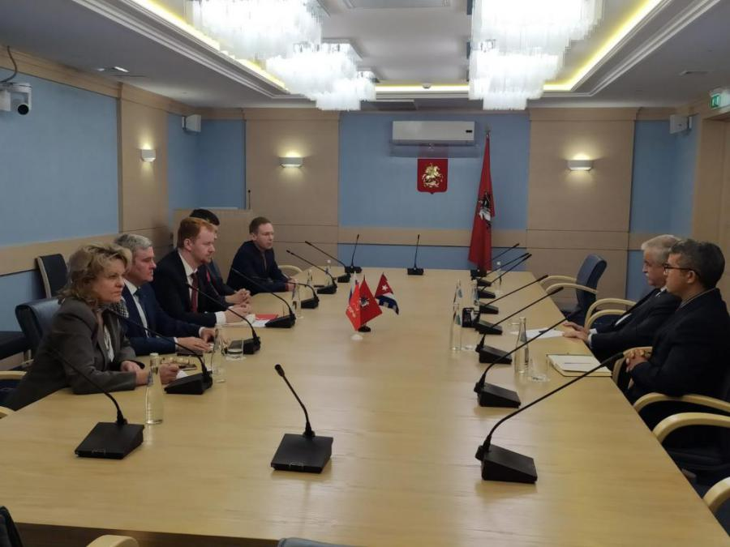
Москва, 21 апреля. — Посол Республики Куба в Российской Федерации Хулио Гармендия Пенья в четверг, 21 апреля, обменялся мнениями с представителями Фракции Коммунистической партии Российской Федерации (ПКФР) в областной Думе от Москва.
В атмосфере товарищества стороны обменялись прочными рабочими связями между фракцией КПРФ в Московской Думе и посольством Кубы в России и договорились о заинтересованности в их дальнейшем развитии. Кроме того, они подчеркнули потенциал для дальнейшего расширения связей между парламентскими институтами наших стран. Депутаты также поздравили народ Кубы с 61-й годовщиной победы на Плайя-Хирон.
Гармендия Пенья подробно рассказал о текущей ситуации на Кубе и о сопротивлении кубинского народа перед лицом усиленной блокады со стороны правительства США. Он также поблагодарил КПРФ за поддержку перед утвержденной в Московской думе 11 февраля инициативой установить памятник Фиделю в память об историческом Вожде кубинской революции. В завершение встречи посол обошел разные залы столичного парламента.
С российской стороны заседание проходило под председательством депутата Государственной думы Российской Федерации Д. А. Парфенова в сопровождении руководителя фракции КПРФ в Московской ДУме С. К. Тимоёва и депутатов С. Б. Савостьянова, Т. Десятовой. и Виктор Максимов.
С кубинской стороны посла сопровождал советник и второй глава миссии Маркос Ласо Вилтрес. (Посольство Кубы в РФ)

